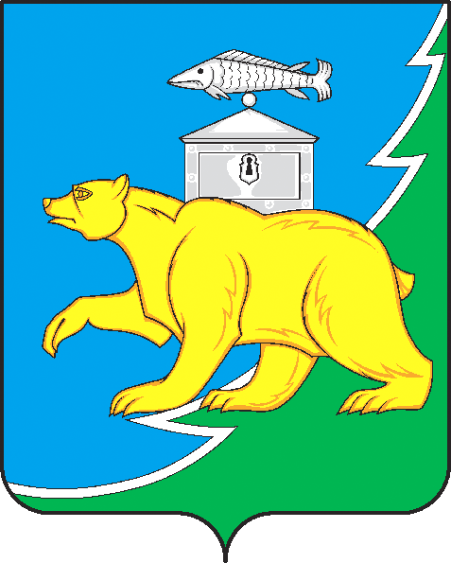

Администрация Нязепетровского муниципального района

Челябинской области

Р А С П О Р Я Ж Е Н И Е

от 17.06.2024 г. № 429
г. Нязепетровск

Об утверждении графика личного приема граждан сельских поселений района главой Нязепетровского муниципального района
на 2024 год

1. Утвердить прилагаемый график личного приема граждан сельских поселений района главой Нязепетровского муниципального района.
2. Главам сельских поселений (Азнабаеву Р.М., Ибраеву В.З., Леонову В.М., Мякишеву Ю.В.):
1) организовать прием граждан главой Нязепетровского муниципального района в соответствии с утвержденным графиком;
2) своевременно оповещать население соответствующих поселений о личном приеме граждан главой Нязепетровского муниципального района.
3. Признать утратившим силу распоряжение администрации Нязепетровского муниципального района от 26.12.2023 г. № 975 «Об утверждении графика личного приема граждан сельских поселений района главой Нязепетровского муниципального района на 2024 год».
4. Контроль за исполнением настоящего распоряжения возложить на управляющего делами администрации Нязепетровского муниципального района Цыпышеву Л.С.
5. Настоящее распоряжение подлежит официальному опубликованию на официальном сайте Нязепетровского муниципального района (www.nzpr.ru, регистрация в качестве сетевого издания: Эл № ФС77-81111 от 17 мая 2021 года)

Глава Нязепетровского
муниципального района С. А. Кравцов

Утвержден
распоряжением администрации
Нязепетровского муниципального района
от 17.06.2024 г. № 429

График
Личного приема граждан сельских поселений
главой Нязепетровского муниципального района на 2024 год

№ п/п | Наименование сельского поселения | Дни приема и часы приема | Место проведения приема
1. | Ункурдинское сельское поселение | 02.02.2024 г. – 15.00-17.00  17.05.2024 г. – 15.00-17.00  02.09.2024 г. – 15.00-17.00 | Администрация сельского поселения
2. | Шемахинское сельское поселение | 01.03.2024 г. – 15.00-17.00  07.06.2024 г. – 15.00-17.00  01.07.2024 г. – 15.00-17.00 | Администрация сельского поселения
3. | Гривенское сельское поселение | 22.03.2024 г. – 15.00-17.00  28.06.2024 г. – 15.00-17.00  22.07.2024 г. – 15.00-17.00 | Администрация сельского поселения
4. | Кургинское сельское поселение | 12.04.2024 г. – 15.00-17.00  12.08.2024 г. – 15.00-17.00  23.09.2024 г. – 15.00-17.00 | Первомайская средняя школа п. Кедровый

